Inscription au ramassage du 8 octobre 2011

Cette année, nous organisons 5 ramassages sur 4 communautés de communes sur le territoire de Chartreuse :
Balcon Sud (2 lieux de ramassages)
Pays Voironnais
Chartreuse Guiers
Vallée des Entremonts
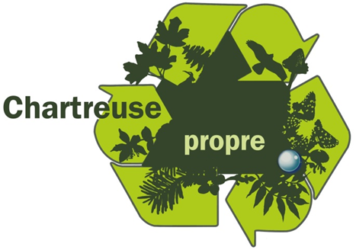
Inscrivez-vous au secteur de votre choix, nous vous enverrons très prochainement par mail les détails précis des lieux de ramassage ainsi que des informations concernant le covoiturage.
Pour nous aider à préparer ces ramassages, merci de nous indiquer votre présence.

Inscription au ramassage 2010

Nom [Obligatoire] :

prénom [Obligatoire] :

Téléphone [Facultatif] :

Email [Obligatoire] :Veuillez entrer une adresse e-mail valide (de type vous@fournisseur.com).

Commune [Obligatoire] :

Nombre d’adultes qui vous accompagneront [Facultatif] :

Nombre d’enfants de plus de 10 ans [Facultatif] :
En raison de la dangerosité de certains sites de ramassage, nous vous informons que les enfants de moins de 10 ans ne sont pas admis sur les sites de ramassage, et que ceux de plus de 10 ans sont sous la responsabilité de leurs parents.

ramassage choisi :
- Balcon Sud – Site de l’Aragnat
- Pays Voironnais – Site du Bois du Roux / Coublevie
- Chartreuse Guiers
- Vallée des Entremonts
- Indécis...
Avez-vous déjà participé à un ramassage du collectif ? :
- oui
- non
Commentaire :

